今日动态（2024.12.4）
一、晨间来园
今天来园23位小朋友，1位请假。
二、区域游戏
现在小朋友们在玩区域时大部分小朋友能够根据自己所选区域进行游戏，非常棒哦！希望小朋友们在结束游戏后能够将玩具、材料放回原位，养成收拾物品的好习惯！
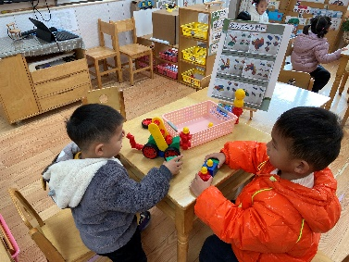 | 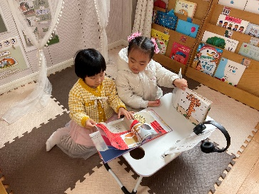 | 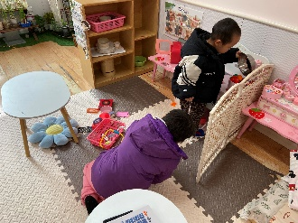
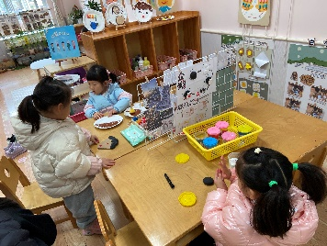 | 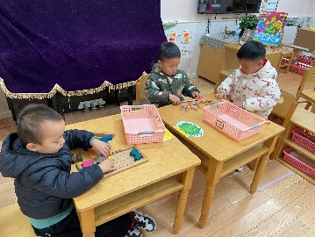 | 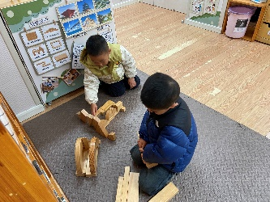
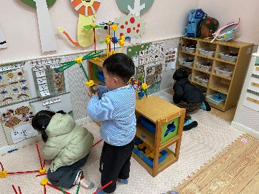 | 娃娃家：张子曾、张子安；万能工匠：李与梵、王辰宇；  建构区：吴锐、陈泽鑫、周辰宇；自然拼搭：黄一蘅；  美工区：阮钦禾、顾玥、王思瑜；自然角：李永澄；  图书区：黄绾一、曹云汐；益智区：许一诺、仲天宸、姚景珩、龚铭恩、苏梓渊；走廊：何姝缘、王言澈、李子姝；  科探区：李梓宸。
三、户外活动
今天户外活动中操场攀爬架。
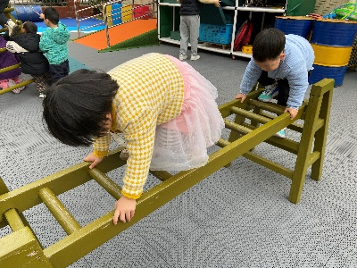 | 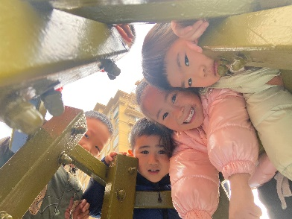 | 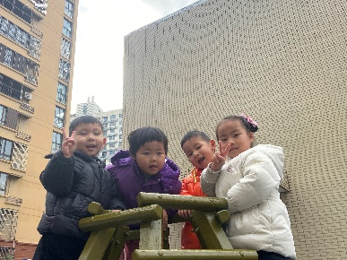
四、午餐
今天午餐吃的是：牛肉炒饭、白萝卜鸭汤。全部吃完的小朋友有：苏梓渊、仲天宸、张子安、周辰宇、陈泽鑫、王辰宇、姚景珩、龚铭恩、许一诺、王言澈、吴锐、李永澄、何姝缘、黄绾一、李子姝、王思瑜、张子曾、曹云汐、黄一蘅、阮钦禾、李与梵、顾玥。添饭的小朋友有：吴锐、龚铭恩、陈泽鑫。吃饭时需要注意扶好碗的小朋友有：李永澄、仲天宸。希望李梓宸小朋友吃饭时也能加加油哦！

